|  |
| --- |
| من العملات المصريه المنقرضه |

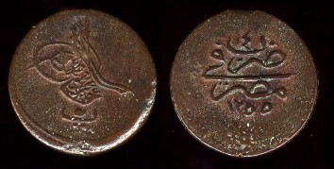

Egypt 5 Para (1839-1844  
************************************************** ****

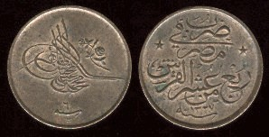

Egypt 1/40 Qirsh (AH1327

1/40 من القرش  
************************************************

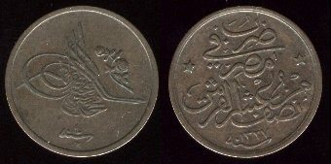

Egypt 1/20 Qirsh (AH1327

1/20 من القرش  
************************************************** ********  
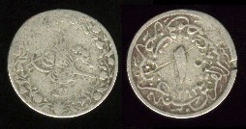

Egypt 1/10 Qirsh (AH1293

1/10 من القرش (اى مليم والمعروف الن القرش 10مليمات )  
**************************************************

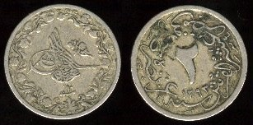

Egypt 2/10 Qirsh (AH1293  
************************************************** **

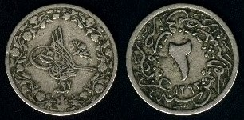  
Egypt 2/10 Qirsh (AH1327  
*************************************************

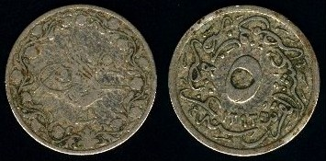

Egypt 5/10 Qirsh (AH1293

1/2 من القرش (تعريفه )  
*********************************************

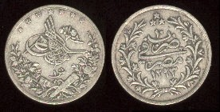

Egypt 1 Qirsh (AH1293

ده قرش سليم وكانت قيمته كبيره جدا   
**************************************************  
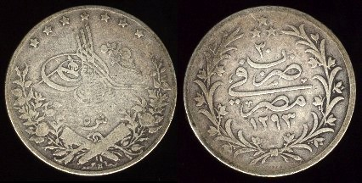

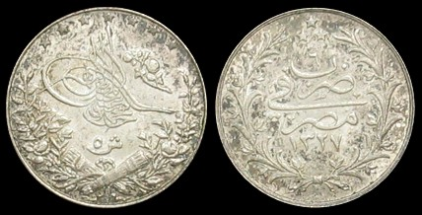  
Egypt 5 Qirsh (AH1327  
خمسه قروش000ياسيدى ياسيدى عالمجمد  
************************************************** *

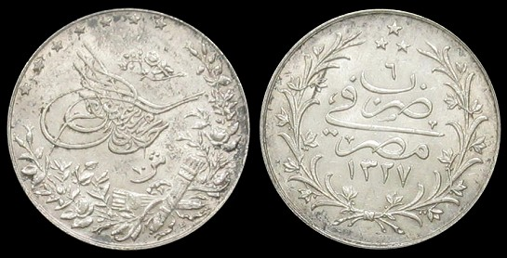

Egypt 10 Qirsh (AH1327

شوف بقى العشره قروش

اشترى اللى على كيفك  
********************************************  
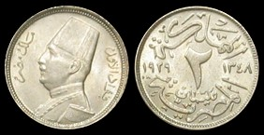

2مليم

************************************************



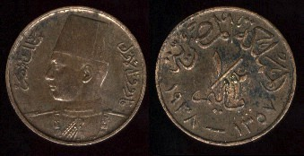

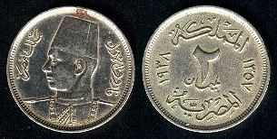

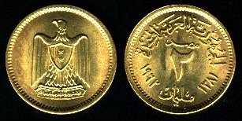

نصف مليم

************************************************

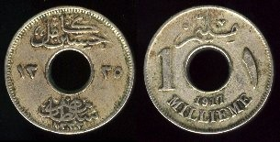

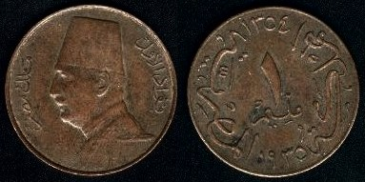

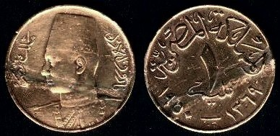

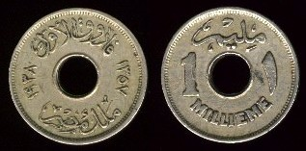

1 مليم  
*************************************

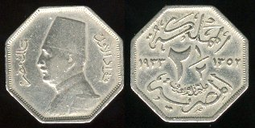

مليمان ونصف

**************************************

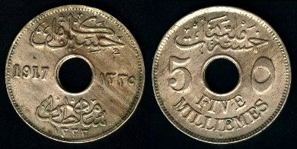

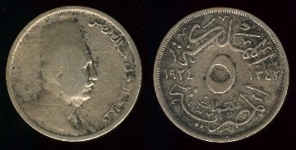

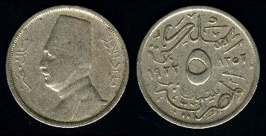

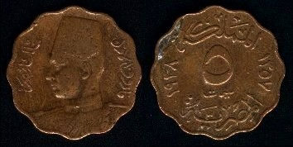

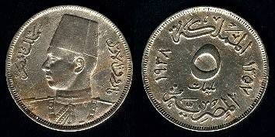

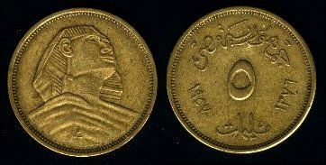

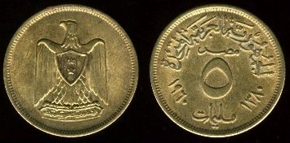

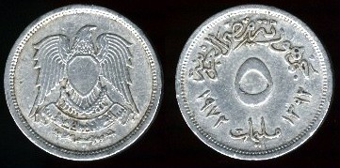

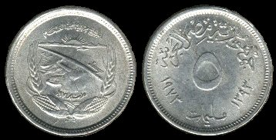

خمسه مليمات

***************************************

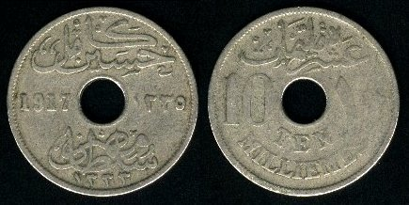

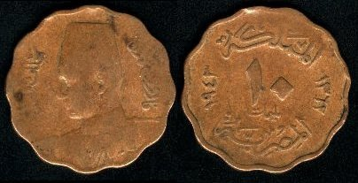

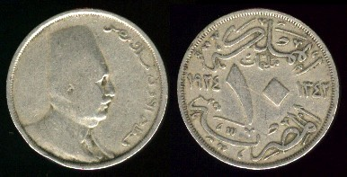

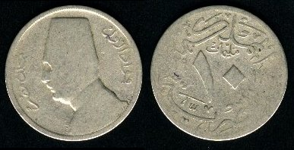

10مليمات